CENTRO EDUCACIONAL SANTA ROSA
UNIDAD TÉCNICA – PEDAGÓGICA
Departamento de Historia
Respeto – Responsabilidad – Resilencia – Tolerancia
Guía de Auto-aprendizaje
Cuarto Medio.
Historia.
Nombre:________________________________________________Curso:4°_____Fecha:___/___/2020
Objetivos:
- Comprender la noción de Estado de derecho que se aplica en Chile y sus implicancias para la preservación y profundización de la democracia.
- Analizar la forma en que la Constitución organiza el Estado chileno en diferentes funciones y órganos públicos, que poseen atribuciones específicas y complementarias.

Conceptos claves: • Estado. • Soberanía. • Derechos humanos. • Estado de derecho. • Separación de funciones. • Funciones del Estado.

Instrucciones: Responda cada uno de los ítems que se presentarán en la guía de estudios. Puedes responder en tu cuaderno y si presentas dudas comunícate con tu profesor de asignatura al siguiente correo: historiacestarosa@gmail.com.
Puedes consultar en el texto de estudio de la asignatura de Historia cuarto medio 2020: https://educrea.cl/wp-content/uploads/2015/04/Historia_IV_medio_2014-web.pdf

Estado.
“Es una agrupación humana, fijada en un territorio determinado y en la que existe un orden social, político y jurídico orientado hacia el bien común, establecido y mantenido por una autoridad dotada de poder de coerción".
Fuente: Hauriou, A. Derecho constitucional e instituciones políticas, (1971). Barcelona: Editorial Ariel.

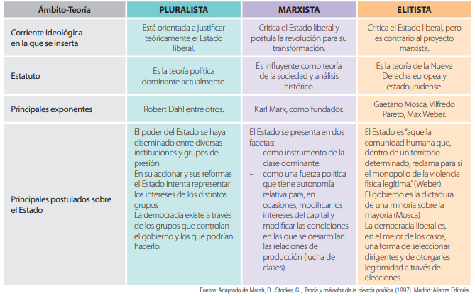

- Según la información entregada defina el concepto del estado actual en nuestro país, considerando cada detalle de la institucionalidad que corresponda. De ejemplos de instituciones estatales actuales.

Bases de la institucionalidad.

El estado cuenta con bases institucionales las que se componen de diferentes características para del reconocimiento del Estado de derecho; y a través de la organización de las instituciones públicas sobre la base del principio de separación de funciones. Las bases de la institucionalidad son un conjunto de valores, principios jurídicos y normas que fundamentan a la Constitución, ya que son considerados válidos y legítimos en la sociedad chilena, y por tanto, obligatorios para todos los chilenos.

- Con respecto a esto último indica ¿qué es la constitución política de nuestro país? y que características la definen. | - Con respecto a las demandas sociales actuales en nuestro país indique cuales son las peticiones que se mantienen vigentes con respecto a la constitución política de Chile y cuáles son los principales motivos.

El Estado Chileno
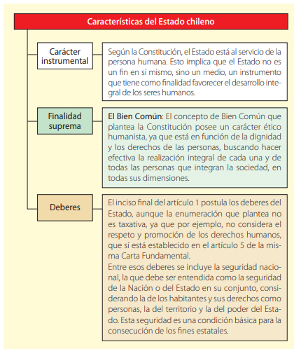
- Entregue ejemplos claros de cada una de estas características.

La forma jurídica del Estado de Chile: es de un Estado unitario.
“La forma jurídica del Estado se refiere a la estructura y organización del poder del que el Estado es el titular, y la distribución espacial de la actividad del Estado. Que sea unitario el Estado chileno, quiere decir que existe un solo centro político y gubernamental, que está dado por los órganos del Gobierno Central, y que las leyes que emanan de los órganos de este centro político, son aplicables en todo el territorio nacional”

- Responda y complete:
- El centro político en Chile es representado por:_______________________________________
- Los órganos del gobierno central:___________________________________________________
- Indique de que órganos del centro político emanan las leyes:____________________________

Desde el punto de vista de su forma, los Estados se clasifican en unitarios y federales, En un Estado Federal la estructura del Estado está descentralizada políticamente, es decir, existen varios centros de poder político: de una parte, el Estado federal, propiamente tal, que ejerce el gobierno central; y de otra parte, los Estados miembros o federados que ejercen los gobiernos regionales.

- Indique: ¿Qué países actualmente podemos llamar estados federales y por qué? ¿Cómo cree usted que se organiza su constitución política?

- Determine las diferencias de ambos tipos de estado.
Estado Unitario. | Estado federal.

Descentralización y desconcentración administrativa.

La descentralización administrativa ocurre cuando se admite que ciertas funciones públicas estén distribuidas en el territorio, y sean ejercidas con mayor o menor independencia por ciertas autoridades u órganos creados por ley específicamente para ello es una distribución del poder. Existe la descentralización administrativa con base territorial como lo son las gobernaciones y sin base territorial. Estas últimas están distribuidas por todo el país como es la empresa ENAMI.
La desconcentración, por su parte, se caracteriza por la delegación de funciones que realiza el poder central, no solo de la función administrativa, sino de materias específicas sobre las cuales los órganos desconcentrados son los únicos que tienen competencia, quedando de ese modo, respecto de esas materias, fuera de la jerarquía central. A diferencia de la descentralización, en la desconcentración el órgano desconcentrado no es un órgano nuevo, independiente, con patrimonio y personalidad jurídica propia: funciona de acuerdo a la asignación de recursos que se definió en el poder central y actúa en su nombre. Por ello, pese a la independencia que se deriva de la naturaleza de sus atribuciones, está bajo el control del Estado. La desconcentración es bastante frecuente en Chile, en los servicios públicos tales como el Servicio de Impuestos Internos SII.

- a. Investigue y elabore un esquema que permita explicar las diferencias entre descentralización y desconcentración.
- Luego, establece 5 ejemplos de instituciones chilenas que representen cada uno de estos conceptos, e investiga en sus características y funciones para justificar tu selección.

- Esquema.

 | Diferencias. | - Ejemplos (5)
Descentralización del poder.

Desconcentración de funciones.

Soberanía nacional

El artículo 5 de la Constitución establece lo siguiente: “La soberanía reside esencialmente en la Nación. Su ejercicio se realiza por el pueblo a través del plebiscito y de elecciones periódicas y, también, por las autoridades que esta Constitución establece. Ningún sector del pueblo ni individuo alguno puede atribuirse su ejercicio”.

La soberanía es el poder supremo en virtud del cual el Estado se dota de organización política y de autonomía legal, y se plantea frente a otros Estados en un plano de independencia e igualdad.
En consecuencia, la soberanía del Estado presenta como características distintivas las siguientes:
Supremacía: el Estado posee el poder supremo dentro de su territorio, no obedece a nadie, ni a nadie le debe rendir cuentas de su accionar o de sus decisiones.
Dominación, en cuanto el Estado debe ser obedecido por todos los habitantes dentro del territorio.
Independencia (o soberanía externa): quiere decir que el Estado posee los mismos atributos que cualquier otro Estado. La supremacía y la dominación forman parte de lo que tradicionalmente se denomina soberanía interna (hacia el interior del territorio).

- El ejercicio de la soberanía se ejerce a través de distintas instancias. Estas son por medio de plebiscitos, elecciones periódicas representativas de las autoridades. Indique por medio de ejemplos cuales son estas instancias, de características de cada uno de ellas tanto de plebiscitos y elecciones periódicas.

Los límites de la soberanía son: los derechos humanos. La parte final del artículo 5 de la Constitución, señala:

“El ejercicio de la soberanía reconoce como limitación el respeto a los derechos esenciales que emanan de la naturaleza humana. Es deber de los órganos del Estado respetar y promover tales derechos, garantizados por esta Constitución, así como por los tratados internacionales ratificados por Chile y que se encuentren vigentes”.

Los derechos humanos constituyen un elemento clave de la organización política chilena, y son el fundamento de la República democrática. Según la Constitución, el fundamento de los derechos humanos reside en que “emanan de la naturaleza humana”. En este punto la Constitución asume una doctrina jurídica, que se conoce como Iusnaturalista. Según esta doctrina, los derechos de las personas son anteriores a la formación del Estado y superiores al poder estatal, en cuanto limitan la soberanía del Estado. La Constitución no crea los derechos humanos, solo los reconoce.
La Constitución reconoce los derechos humanos, en su mayoría, en su artículo 19; pero también acepta como fuente de ley, los tratados internacionales de derechos humanos, ratificados por Chile.

Articulo n° 19 de la declaración de los Derechos Humanos.
“Todo individuo tiene derecho a la libertad de opinión y de expresión; este derecho incluye el de no ser molestado a causa de sus opiniones, el de investigar y recibir informaciones y opiniones, y el de difundirlas, sin limitación de fronteras, por cualquier medio de expresión”
La Constitución reconoce los derechos humanos, en su mayoría, en su artículo 19; pero también acepta como fuente de ley, los tratados internacionales de derechos humanos, ratificados por Chile.
- Con respecto al artículo n° 19 de la declaración de los Derechos Humanos, construye una pequeña reflexión con respecto a su cumplimiento en el estado Chileno y como ha sido regulado, ejemplifique con hechos concretos ocurridos en los últimos 50 años. Es importante que esta reflexión sea lo más objetiva posible. Explique si se ha llevado a cabo o no la doctrina Iusnaturalista, argumente.

